A佳教育2020年3月湖湘名校高三线上自主联合检测
理科综合能力测试
第I卷（选择题）
一、选择题：本题共13个小题，每小题6分，共78分。在每小题给出的四个选项中，只有一项是符合题目要求的。
1．以下对细胞的描述正确的是
A. 1665年，英国科学家虎克用显微镜观察植物的木栓组织，看到了细胞
B．动植物细胞都有细胞膜、细胞质、细胞核，且细胞膜都是由脂质、蛋白质、胆固醇、糖类等物质组成，体现了动植物细胞的统一性
C．细胞分化有利于提高各种生理功能的效率
D.溶酶体内含多种水解酶，衰老、损伤的细胞器或侵入细胞的病菌被溶酶体分解后的产物都被排出细胞外
2．酒精是生物实验的常用试剂，以下对酒精使用的说法错误的是
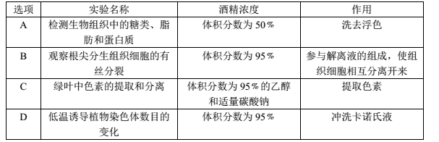
3．下列有关生物膜系统的叙述，正确的是
A.蓝藻的生物膜系统仅由细胞膜构成
B.所有的酶都在生物膜上，没有生物膜的生物就无法进行各种代谢活动
C. ¹⁴C标记的亮氨酸可用来跟踪分泌蛋白的合成和运输
D.细胞功能的复杂程度取决于细胞膜上蛋白质种类和数量
4．以下关于染色体和基因说法正确的是
A.萨顿通过对基因和染色体行为的比较，演绎推理出基因在染色体上
B.受精卵中的染色体一半来自父方一半来自母方，基因亦如此
C.同源染色体上可能存在等位基因，非同源染色体上也可能存在等位基因
D.基因都在染色体上且呈线性排列
5．多巴胺是一种神经递质，脑基底神经节中多巴胺含量不足则会引起帕金森病，患者的典型症状是静止颤抖，继而会导致身体僵硬，行走困难，关于该病的药物治疗，以下方案最不可行的是
A.服用多巴胺降解酶的抑制剂，以减弱多巴胺在突触间隙的降解
B.服用刺激多巴胺受体的药物，以提高多巴胺受体的敏感度
C.服用促进多巴胺受体生成的药物，以增加多巴胺受体的数量
D.服用多巴胺生物合成的中间产物，以增加多巴胺的生物合成量
6．右图是某草原生态系统中碳循环模式图，图中A、B、C、D表示生态系统的成分，以下叙述不正确的是
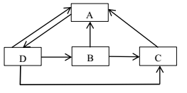
A.B、C、D构成该生态系统的生物群落
B.碳在A和D之间的循环主要以二氧化碳的形式进行
C.D数量减少会导致B数量随之减少
D.若C增加Xg，至少需要消耗D 5Xg
7．化学在生活中有着广泛的应用，下列说法不正确的是
A．防哂霜能够防止强紫外线引起皮肤中蛋白质的变性
B．煤的脱硫、汽车尾气实行国Ⅵ标准排放都是为了提高空气质量
C．纳米级的铁粉能通过吸附作用除去水体中的Cu²⁺、Hg²⁺ 等重金属离子
D．利用肥皂水处理蚊虫叮咬，主要是利用肥皂水的弱碱性
8．设阿伏加德罗常数的数值为N_{A}，下列说法正确的是
A．1L 1 mol·L^{－1} 的NaHCO₃溶液中含有的离子数为3N_{A}
B．22.4 L的CO₂与过量Na₂O₂充分反应转移的电子数为N_{A}
C．常温下，2.7 g铝片投入足量的浓硫酸中，铝失去的电子数为0.3N_{A}
D．常温常压下，14g由N₂与CO组成的混合气体含有的原子数目为N_{A}
9．根据下面实验或实验操作和现象，所得结论正确的是
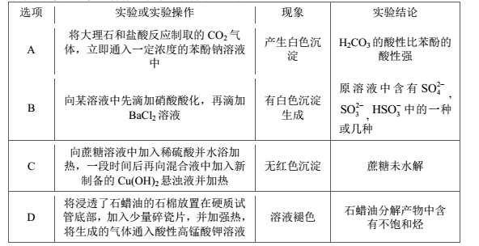
10．某有机物结构简式如右图，下列对该物质的叙述中正确的是
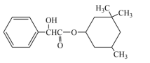
A．该有机物易溶于苯及水
B．该有机物苯环上的一氯代物共有4种
C．该有机物可以与溴的四氯化碳溶液发生加成反应使之褪色
D．1mol该有机物最多可与1mol NaOH发生反应
11．a、b、c、d为短周期元素，a的M电子层有1个电子，工业上采用液态空气分馏方法来生产供医疗急救用的b的单质，c与b同族，d与c形成的一种化合物可以溶解硫。下列有关说法正确的是
A．原子半径：a>b>c>d B．元素非金属性的顺序为b>c>d
C．a与b形成的化合物只有离子键 D．最高价氧化物对应水化物的酸性：d>c
12．锂—铜空气燃料电池（如图）容量高、成本低，该电池通过一种复杂的铜腐蚀“现象”产生电力，其中放电过程为：2Li＋Cu₂O＋H₂O＝2Cu＋2Li⁺＋2OH⁻，下列说法错误的是
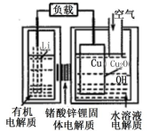
A．放电时，当电路中通过0.2mol电子的电量时，有0.2mol Li⁺透过固体电解质向Cu极移动，有标准状况下1.12L氧气参与反应
B．通空气时，铜被腐蚀，表面产生Cu₂O
C．放电时，正极的电极反应式为：Cu₂O＋H₂O＋2e⁻＝2Cu＋2OH⁻
D．整个反应过程，空气中的O₂起了催化剂的作用
13．常温下，向20mL、浓度均为0.1mol·L^{－1}的氢氧化钠溶液、氨水中分别滴加0.1mol·L^{－1}盐酸，溶液导电性如图所示（已知：溶液导电性与离子浓度相关）。下列说法正确的是
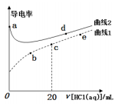
A．a点溶液pH=11
B．曲线1中c与e之间某点溶液呈中性
C．c点溶液中：c（H⁺）=c（OH－）+c（N₃H·H₂O）
D．在a、b、c、d、e中，水电离程度最大的点是d
二、选择题：本题共8小题，每小题6分，共48分。在每小题给出的四个选项中，第14~18题只有一项符合题目要求，第19~21题有多项符合题目要求。全部选对的得6分，选对但选不全的得3分，有选错或不答的得0分。
14．下列说法正确的是
A．若使放射性物质的温度升高，其半衰期将会缩短
B．β衰变所释放的电子是原子核内的质子转变为中子时所产生的
C．在α、β、γ这三种射线中，γ射线的穿透能力最强，α射线的电离能力最强
D．铀核（）衰变为铅核（）的过程中，要经过10次α衰变和6次β衰变
15．如图所示，倾角为30°，质量为2 kg的斜面体A放在水平桌面上，质量为0.5 kg的木块B放在斜面上恰好与A处于相对静止。现用一根水平轻质细绳绕过光滑定滑轮一端系在A的左侧，另一端悬挂一质量为1kg的重物C，C拉着A、B一起向左匀速运动，g=10m/s²，则下列说 法正确的是
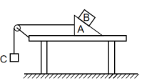
A．斜面体A受5个力的作用
B．木块B受到桌面的摩擦力水平向右
C．斜面体A与木块B间的动摩擦因数为
D．斜面体A与桌面间的动摩擦因数为0.4
16．图甲是线圈在匀强磁场中绕垂直于磁场方向的轴匀速转动产生的交变电压图象。将该电压加在图乙中理想变压器的M、N两端。变压器原、副线圈匝数比为10:1，电阻R的阻值为5Ω，电流表、电压表均为理想电表。下列说法正确的是
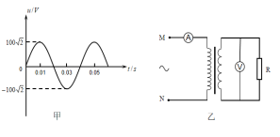
A．电流表的示数为2 A
B．流过电阻R的电流方向每秒钟改变50次
C．线圈转动的角速度为100 π rad／s
D．t =0.01 s时线圈处于中性面处
17．某电场中x轴上电场强度E随x变化的关系如图所示，设x轴正方向为电场强度的正方向。一带电荷量为q、质量为m的粒子从坐标原点O沿x轴正方向运动，粒子刚好能运动到x＝3x₀的C点处。假设粒子仅受电场力作用，图中E₀、x₀已知，则下列说法正确的是
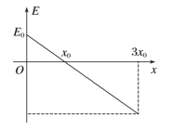
A．粒子一定带负电
B．O、C两点中O点电势较高
C．粒子的初速度大小为 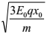
D．粒子沿x轴正方向运动过程中最大动能为qE₀x₀
18．解放军特种兵在某次泅水训练中要求战士渡过一条如图所示的水渠。已知水渠Ⅰ区、Ⅱ区河宽分别为d和2d，河水流速分别为v和0.5v，一名战士甲从A点开始，朝着垂直于河岸的方向游动，在C点登陆，另一名战士乙从B点开始以垂直岸的路径在D点登陆，设两名战士的静水游动速度相等且保持不变，甲、乙渡河时间之比为k。则战士的静水游动速度大小为
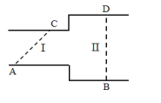
A． 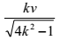 B．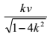 C．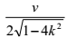 D．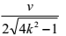
19．2018年2月2日，我国成功将电磁监测试验卫星“张衡一号”发射升空，标志着我国成为世界上少数拥有在轨运行高精度探测卫星的国家之一。如图所示是某卫星沿椭圆轨道绕地球运动的示意图，已知地球半径为R，地球表面重力加速度g，远地点P距地心O的距离为2R，近地点到地球表面的距离可以忽略，则
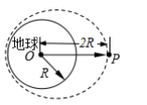
A．卫星在远地点的速度等于近地点速度的一半
B．卫星经过近地点时的加速度最小
C．卫星经过远地点时的加速度等于地球表面重力加速度的一半
D．该卫星与贴着地面匀速飞行的近地卫星的周期之比为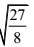
20．在光滑水平面上静止放置两个完全相同的长木板A、B，质量均为m，一个小铅块质量也为m，以水平初速度v0由木板A左端向右滑动，达到木板B右端时，恰好与木板B相对静止。现将两木板粘在一起，使得铅块仍以相同的初速度滑上A的左端，则下列说法正确的是
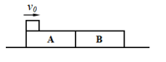
A．小铅块滑到木板B的右端前就与木板B保持相对静止
B．小铅块将从木板B的右端飞离木板
C．两过程中产生的热量相等
D．木块B第二次的最终速度大于第一次的最终速度
21．右图是一种回旋式加速器的简化模型图，半径为R的真空圆形区域内存在垂直纸面的匀强磁场，磁感应强度为B，圆心O正下方P点处有一极窄的平行金属板，两板间加有脉冲电压（大小为 U）用于加速某质量为m，电荷量为q的正电荷，粒子由金属板间右侧小孔飘入（初速度视为零），经加速后，水平向左射入磁场，当粒子加速到需要的速度时，通过磁屏蔽导流管MN将粒子沿导流管轴线引出。导流管可沿PQ直线平移，其N端始终在PQ线上，PQ与水平线EF之间的夹角为θ。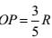，不计粒子重力、粒子加速时间及其做圆周运动产生的电磁辐射，不考虑相对论效应。则下列说法正确的是
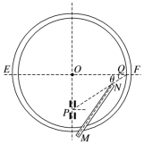
A．为使粒子在经过平行金属板间时总能被加速，板间电场方向应随时间发生周期性变化
B．粒子能获得的最大速度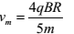
C．粒子加速完后导出时导流管MN与水平线EF之间的夹角为2θ
D．该加速器加速比荷相同的带电粒子时，从开始加速直至以最大速度引出，在磁场中运动的时间一定相同
第Ⅱ卷（非选择题）
三、非选择题：共174分。22～32题为必考题，每个试题考生都必须作答。第33～38题为选考题，考生根据要求作答。
（一）必考题（共129分）
22．（6分）某同学设计了“探究物体的加速度与物体所受外力的关系”的实验装置，如图甲所示，装有定滑轮的长木板放在实验台上，上面放一个右端带有滑轮的滑块。实验时，先平衡好摩擦力，然后用一根轻绳将弹簧测力计和钩码绕过两个滑轮相连，放开钩码，滑块在长木板上做匀加速直线运动。
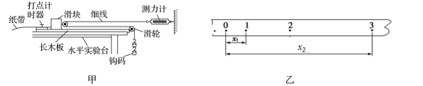
（1）图乙为实验中得到的纸带截取的一部分，已知打点计时器所用交流电源频率为 f，图中两段距离分别为x₁、x₂，则滑块运动的加速度大小是________ m/s.（用题中字母表示）
（2）读出弹簧测力计的示数F，处理纸带，得到滑块运动的加速度a；改变钩码个数，重复实验。以弹簧测力计的示数F为纵坐标，以加速度a为横坐标，得到的图象是斜率为k
的一条倾斜直线，则滑块的质量m＝___________。
（3）在（2）问中，若忘记平衡摩擦力，会导致测量滑块的质量_________。（请填写“偏大”、“偏小”或“相同”）
23．（9分）某同学要将一满偏电流为3mA的毫安表G改装为量程为30 mA的电流表。他先测量出毫安表G的电阻，然后对表进行改装，最后再利用一标准毫安表，对改装后的电流表进行检测。
具体实验步骤如下：
①按电路原理图a连接线路；
②将R₁的阻值调到最大，闭合开关S₁后调节R₁的阻值，使毫安表G的指针偏转到满刻度；
③闭合S₂，保持R₁不变，调节R₂的阻值，使毫安表G的指针偏转到满刻度的三分之一的位置；
④记下R₂的阻值。
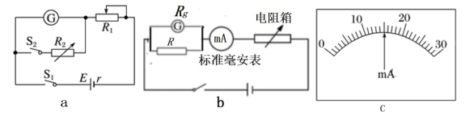
回答下列问题：
（1）如果按正确操作步骤测得R₂的阻值为90 Ω，则毫安表G内阻的测量值Rg=______ Ω；
与毫安表内阻的真实值Rg′相比，Rg_______Rg′（填“>”、“＝”或“<”）。
（2）若忽略实验的误差，将上述毫安表G改装成量程为30 mA的电流表，则需要并联一个 阻值R=______ Ω的电阻。
（3）根据图b所示电路对改装后的电表进行检测，当标准毫安表的示数为16.0 mA时，改装表的指针位置如图c所示，由此可以推测出改装的电表量程不是预期值，改装电流表的
量程是 mA。
（4）要达到预期目的，无论测得的内阻值是否正确，都不必重新测量，只需要将阻值为R的电阻换为一个阻值为kR的电阻即可，其中k= 。
24．（14分）嘉年华上有一种回力球游戏，某人在半圆轨道前某处以初速度v0=5m/s与水平方向成37°角从A点斜向上抛出小球a，小球a恰好水平进入半圆轨道内侧的最低点B，B处有一锁定的弹簧（忽略弹簧的长度）连接小球b，弹簧被撞击后瞬间锁定解除，弹性势能全部转化为b球的动能，b球沿圆轨道运动。C、B分别为一固定在竖直平面内的光滑半圆形轨道的最高点和最低点，b球经过最高点C后水平抛出，又恰好回到抛球人手中A点。若不计空气阻力，已知半圆形轨道的半径R=0.4m，小球b质量m=0.2kg，当地重力加速度为10m/s²，求：
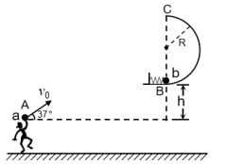
（1）B点离抛球点的竖直高度h；
（2）小球b到达轨道最高点C时，轨道对小球的压力大小；
（3）弹簧锁定时的弹性势能。
25．（18分）如图所示，两根相互平行的水平导轨间距为L=0.2m，其中Ⅰ区为光滑金属导轨；Ⅱ区为粗糙绝缘导轨，长度为 s=0.5m，棒与绝缘杆之间的动摩擦因数为 μ=0.3，Ⅲ区为足够长的光滑金属导轨，两段金属导轨电阻不计。有三根长为L=0.2m、质量均为m=0.6kg的金属棒P、S、T与导轨垂直放置，其中P静止放在Ⅰ区，S静止放在Ⅱ区末端，T静止放在Ⅲ区；整个水平导轨处在竖直向上的匀强磁场中，磁感应强度为B₁=10.0T。通过导线、开关将导轨与一磁流体发电机中水平放置的平行金属板A、B相连，A、B板间间距为d=0.1m，处于磁感应强度为B₀=0.4T的匀强磁场中。将一束不计重力的等离子体以相同速度v₀=100m/s从A、B板间垂直磁场方向连续喷入磁场，闭合开关，当P棒的速度达到稳定后，进入Ⅱ区，继续运动与S棒发生弹性碰撞，到最终稳定时S、T棒始终未相碰，重力加速度为g=10m/s²。求：
（1）磁流体发电机稳定发电时产生的电动势U
（2）P棒从静止到速度达到稳定的过程中通过它的电荷量q
（3）最终S、T棒产生的总焦耳热Q
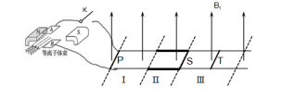
26．（14分）亚硝酸钠（NaNO2）是一种肉制品生产中常见的食品添加剂，使用时必须严格控制其用量。在漂白、电镀等方面应用也很广泛。某兴趣小组设计了如下图所示的装置制备NaNO₂（A中加热装置已略去）。
已知：室温下，①2NO+Na₂O₂===2NaNO₂
②酸性条件下，NO 或NO₂⁻都能与MnO₄⁻反应生成NO₃⁻和Mn²⁺
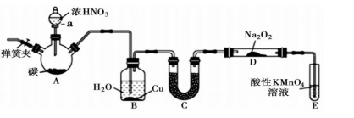
（1）A中发生反应的化学方程式为_________________________________。
（2）检查完该装置的气密性，装入药品后，实验开始前通入一段时间N₂，然后关闭弹簧夹，再滴加浓硝酸，加热。通入N ₂的作用是________________________________________。
（3）装置B中观察到的主要现象为________________________________________
（4）①为保证制得的亚硝酸钠的纯度，C装置中盛放的试剂可能是___________（填字母序号）。
A．P₂O₅ B．无水CaCl₂ C．碱石灰 D．浓硫酸
②如果取消C装置，D中固体产物除NaNO₂外，可能含有的副产物有________ 写化学式）。
（5）E中发生反应的离子方程式为_______________________________________。
（6）将1.56g Na₂O₂完全转化为NaNO₂，理论上至少需要木炭__________g。
27．（14分）绿水青山是习近平总书记构建美丽中国的伟大构想，可用化学实现“化废为宝”。工业上利用废铁屑（含少量氧化铝、铁的氧化物等）生产碱式硫酸铁 （是一种用于污水处理的新型高效絮凝剂）工艺流程如下：
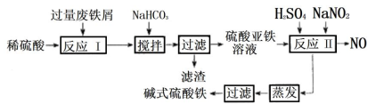
已知：部分阳离子以氢氧化物形式沉淀时溶液的pH见下表：
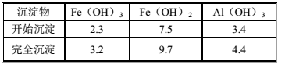
回答下列问题：
（1）用稀硫酸浸废铁屑后溶液中主要的金属阳离子有______________。
（2）写出酸浸过程中Fe₃O₄发生的离子反应方程式：___________________________。
（3）加入少量NaHCO₃的目的是调节pH在________________范围内。
（4）已知室温下，Al（OH）₃ 的K_{sp}=1.3×10⁻³³，在pH=5时，溶液中的c（Al³⁺）=________。
（5）反应Ⅱ中入NaNO₂的目的是氧化亚铁离子，写出该反应的离子方程式为 。
（6）碱式硫酸铁溶于水后生成的离子可部分水解生成聚合离子，该水解反应的离子方程式为__________________________。
（7）为测定含Fe²⁺和Fe³⁺溶液中铁元素的总含量，实验操作如下：准确量取20.00 mL溶液于带 塞锥形瓶中，加入足量H₂O₂，调节pH<2，加热除去过量H₂O₂；加入过量KI充分反应后， 再用0.1000 mol·L⁻¹Na₂S₂O₃ 标准溶液滴定至终点，消耗标准溶液20.00 mL。
已知：
则溶液中铁元素的总含量为__________g·L⁻¹。
28.（15分）当今环境问题越来越受到人们的重视。汽车尾气中含有较多的NO和CO，两种气体均会使人体中毒。处理大气中的污染物，打响“蓝天白云”保卫战是当前的重要课题。请回答下列问题
（1）用还原法将NO转化为无污染的物质。
已知：
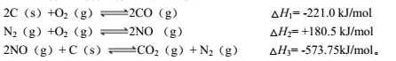
请写出CO与NO生成无污染气体CO ₂与N₂的热化学方程式_______________________。
（2）在一定温度下，向甲、乙、丙三个恒容密闭容器中加入一定量的NO和足量的焦炭，反应过程中测得各容器中c（NO）（mol/L）随时间（s）的变化如下表。
已知：三个容器的反应温度分别为T_{甲}= 500℃、T_{乙}= 500℃、T_{丙}= a℃
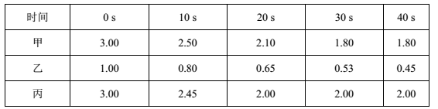
甲容器中，该反应的平衡常数K=_______。丙容器的反应温度a _______500℃（填“˃”、“<”或“=”），理由是_______________________________。
（3）某研究性小组在实验室以Ag-ZSM-5为催化剂，测得NO转化为N₂的转化率随温度变化情况如图所示。
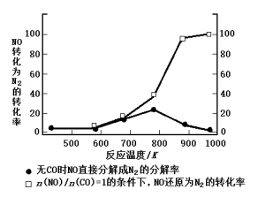
①若不使用CO，温度超过775K，发现NO的分解率降低，其可能的原因为_________。
②在n（NO）/n（CO）=1的条件下，为更好的除去NO物质，应控制的最佳温度在_____K
左右。
（4）利用电解原理也可以处理NO。下图为工业生产模拟装置。其中A、B为多孔电极（外接电源未画出），则B为___________极（填“正”“负”“阴”或“阳”，1分），A电极反应式为______________________。
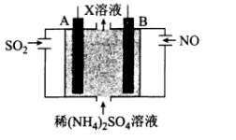
29.（12分）下图表示温度(℃)对某绿色植物光合作用和呼吸作用的影响（单位时间气体的吸收或释放量为mg/h），请回答下列问题：
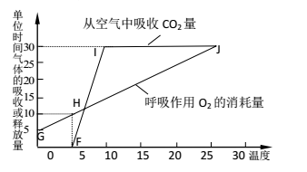
(1)植物从空气中吸收CO₂的量不再增加，影响光合作用的因素除图中横坐标所示因素外还有 等外界因素（至少答出两项）。
(2)若呼吸熵（RQ=放出的CO₂量／吸收的O₂量）为0.8，当温度为5℃时，该植物单位时间内固定的CO₂量为____，单位时间内光合作用固定的CO₂最大量为 。
(3)该植物有机物积累速率最大时对应的最低温度是 。
(4)若呼吸熵=1，则该植物光合作用制造有机物量是呼吸作用消耗有机物量两倍的点是 ；
若将该植物置于J点对应的温度环境中，每天至少光照 小时才能维持该植物正常的生命活动。
(5)专家建议菜农在大棚蔬菜的种植过程中，晚上要适当降温、白天要适当升温，为什么？
。
30.（7分）肝脏和肌肉细胞中糖原分解或合成的快慢，细胞吸收和利用葡萄糖的速率等，都可能影响血糖的含量。研究发现，机体是通过一些特定的激素来调节这些代谢速率的，其中最主要的是胰岛分泌的胰高血糖素和胰岛素。请回答以下问题：
(1)胰岛素是由 分泌的降血糖激素；胰高血糖素可通过 来升高血糖浓度；在升高血糖方面，与胰高血糖素具有协同作用的激素为 。
(2)新型降血糖药瑞格列奈是第一个用于治疗糖尿病的苯甲酸衍生物，能有效地刺激胰岛素的分泌，降低血糖水平。请设计一个实验来验证瑞格列奈在调节血糖方面的作用，（写出实验思路即可）。
31.（8分）在一个山谷中，有一个鼠种群，它们的毛色有灰色(A)和棕色(a)，雌、雄鼠之间
可以自由交配，繁衍后代。后来，山洪爆发，山谷中形成了一条大河，将鼠种群分开，一半在河东，一半在河西，就这样过了几千年。试用现代生物进化理论，解答下列问题：
(1)山洪爆发前该鼠种群个体间性状的差异体现了生物多样性中的 。
(2)在山洪爆发后的某个时期，河东和河西两个鼠种群的相关基因型和个体数如下表。
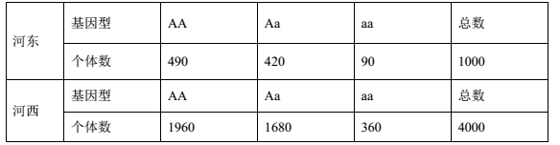
①两个种群的基因库相比较，河东种群基因库____（填“大”或“小”）。
②河东种群的基因A的频率为____。
③己知上表中河西种群每个个体有2x10⁴个基因，每个基因的突变概率都是10⁻⁵，则该种群中出现突变的基因数是____。
(3)几千年后，河东和河西鼠群之间由于地理隔离无法进行 ，最终会导致新物种的形成。可采用什么方法来判断是否形成新物种？
32.（12分）I、我国青少年近视率高居世界第一，习近平对青少年视力健康工作作出重要指示：
“这是一个关系国家和民族未来的大问题，必须高度重视，不能任其发展。”
(1)近视会影响学习，学习和记忆涉及脑内神经递质的作用及某些种类 的合成。
短期记忆主要与神经元的活动及神经元之间的联系有关；长期记忆可能与 有关。
(2)临床证明，超高度近视可以遗传，属于多基因遗传，多基因遗传病是指 ，具有 的特性。
II、在番茄中，圆形果(W)对长形果(W)为显性，单一花序(S)对复状花序(S)为显性，用
纯合的复状花序圆形果植株与纯合的单一花序长形果植株杂交，F₁为单一花序圆形果，用双隐性品系对F₁进行测交，测交结果如下表
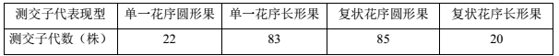
(3)根据实验结果判断控制番茄果形和花序的基因是否遵循自由组合定律 ，为什么？
(4)请在右图中标明F₁的基因所在的位置。产生这种测交结果的原因最可能是 ，若该情况发生的概率不变，让F₁自交，至少要种植 株F₂植株才能得到复式花序长形果番茄。
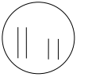
（二）选考题（共45分）
33．[物理——选修3–3]（15分）
（1）（5分）下列说法中正确的是________。（填正确答案标号。选对1个得2分，选对2个得4分，选对3个得5分。每选错1个扣3分，最低得分为0分）
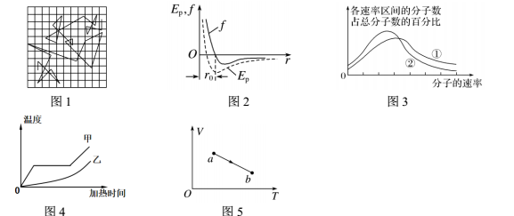

A．在做布朗运动的实验时，得到某个观测记录如图1所示。图中记录的是某个微粒做布朗运动的轨迹。
B．图2正确地反映分子间作用力f和分子势能Ep随分子间距离r变化的关系。
C．图3为氧气分子在不同温度下的速率分布图象，由图可知状态①的温度比状态②的温度高
D．图4为甲、乙两种固体在熔化过程中温度随加热时间变化的关系图象，可以判断出甲一定为单晶体，乙一定为非晶体。
E．如图5所示，一定量的理想气体从状态a沿直线变化到状态b，在此过程中，其压强逐渐增大
（2）（10分）如图所示，一个内壁光滑，中部带有卡环的的圆柱形绝热汽缸开口朝上竖直放置，质量为m的绝热活塞A放置于卡环上。汽缸底部右侧开有一个小孔，连接一个右端开口的U型均匀细玻璃管，管内两侧水银柱相平，细管右侧上方有一不计质量的光滑小活塞 B，两个活塞与水银柱之间各封闭了一定质量的理想气体。初始时，汽缸内理想气体温度为 T₀=304K，右侧气柱长H=12cm。现在在右侧小活塞B上施力，使得活塞下移h=6cm，
同时通过加热装置缓慢提高汽缸内气体温度，稳定后发现U形管左侧比右侧水银面高△h=4cm，且活塞A恰好离开卡环。已知活塞A的横截面积为S=38cm²，已知大气压强为p₀=76cmHg=1.0×10⁵Pa，重力加速度g=10m/s²，汽缸内气体体积变化可忽略不计，求：
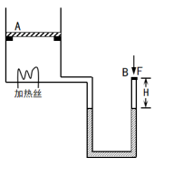
①此时右侧气柱压强p1的大小为多少cmHg？
②汽缸内气体此时的温度T为多少K？活塞A的质量m为多少 kg？
34． [物理 ——选修3–4]（15分）
（1）（5分）如图所示为一列简谐横波在t＝0.1 s时的波形图，A、B、C、D是介质中的四个质点，且质点 B 的振动方程为 y_{B}＝10sin10πt（cm），下列关于这列简谐波的说法正确的是________。（填正确答案标号。选对1个得2分，选对2个得4分，选对3个得5分。每选错1个扣3分，最低得分为0分）
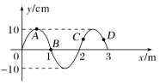
A．此时质点C沿y轴正方向振动
B．此时质点D沿y轴正方向振动
C．质点A比质点B晚振动0.05 s
D．此列波的传播速度为10 m/s
E．再经过0.1 s，质点B的位移为20 cm
（2）（10分）一半径为R=1m，横截面为四分之一圆弧的透明柱体水平放置，如图所示，该柱体的BC面是反光材料，一束光竖直向下从A点射向柱体的BD面，进入柱体内部后，经过一次反射后恰好从柱体D点射出。已知光在真空中的速度为c=3×10⁸ m/s，透明柱体的折射率为n＝，求：
①光在柱体中的传播速度v的大小；
②光在该柱体中的传播时间t。
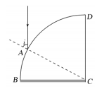
35．（15分）[化学—选修3：物质结构与性质］
a、b、c、d、e是元素周期表中前四周期的元素，其原子序数依次增大，a为元素周期表中原子半径最小的元素，b的基态原子中占有电子的3个能级上的电子总数均相等，d与b同族，c与b同周期，且c的所有p轨道上的电子总数与所有s轨道上的电子总数相等，e的次外层电子数是其最外层电子的7倍。
回答下列问题：
（1）c、d形成的化合物的晶体类型为___________；
（2）、a c形成的三原子分子中，c原子的杂化方式为___________；
（3）b、c、d三种元素的电负性由小到大的顺序为___________；（用元素符号表示），d元素基态原子价层电子排布式为_________；
（4）金属Mg与a、e形成的化合物是目前人类已发现的体积储氢密度最高的储氢材料之一，其晶胞结构如图所示，其中黑球代表e，深灰色小球代表Mg，浅灰色小球代表a，其中浅灰色小球除在棱上、面上以外，在晶胞内部还有6个。试写出该化合物的化学式：__________________。
（5）b、c、e能形成如图所示三角双锥构型的配合物分子，三种元素的原子分别用大白球、小白球和灰色小球代表。该配合物形成配位键时提供空轨道的原子是___________（填元素符号），该配合物中大白球代表的元素的化合价为___________。
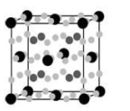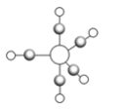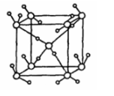
（6）①在水溶液中，水以多种微粒的形式与其他化合物形成水合物。试画出如下微粒的结构图式。：______________________
②如图为冰的一种骨架形式，依此为单位向空间延伸该冰中的每个水分子有___________个氢键；如果不考虑晶体和键的类型，哪一物质的空间连接方式与这种冰的连接类似______________________
36.（15分）[化学—选修5：有机化学基础］
由芳香烃A制备M（可用作消毒剂、抗氧化剂、医药中间体）的一种合成路线如下：
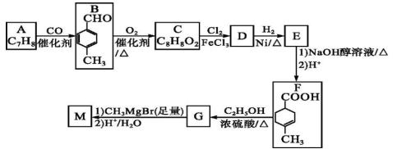
已知: 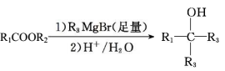
请回答:
（1）A的结构简式为 ；D中官能团的名称为 。
（2）由D生成E的反应类型为 ；G的分子式为 。
（3）由E与足量氢氧化钠的乙醇溶液反应的化学方程式为 。
（4）M的结构简式为 。
（5）芳香化合物H为C的同分异构体，H既能发生银镜反应又能发生水解反应，其核磁共振氢谱有4组吸收峰。写出符合要求的H的一种结构简式 。
（6）参照上述合成路线和信息，以苯甲酸乙酯和CH₃MgBr为原料（无机试剂任选），设计制备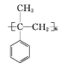的合成路线 。
37.[生物一选修1：生物技术实践]（15分）
荸荠又称马蹄，是一种果蔬兼用型的经济作物，在生产实践中发现，洗得干净的荸荠在贮藏过程中往往比带泥荸荠更容易失水腐烂。研究者从荸荠表面泥土中分离出一些拮抗细菌，并发现2株拮抗细菌发酵滤液对荸荠表面细菌、霉菌具有显著的抑制作用，为荸荠贮藏过程中新型生物贮藏保鲜技术的开发提供一定的理论依据，分离纯化拮抗细菌的操作如下，请回答：
(1)从新鲜的带泥荸荠中分离出泥土样后，将样品稀释至一定浓度范围，以保证获得菌落数在 之间的计数平板，稀释土壤溶液的过程中，每一步都要在火焰旁操作，目的是确保____。
(2)吸取1mL稀释液涂布到培养基上培养，制备固体培养基时应加入____ ，培
养基采用 法灭菌。
(3)从培养基上挑选出菌落形态不同的单菌落若干，培养24h后，取菌液划线于培养基中，获得单菌落，重复3次，获得纯化菌株，划线时应注意从 开始划；为了防止水蒸
汽凝结成的水珠影响平板内菌落生长，培养时应将培养皿________。
(4)研究发现2株细菌的发酵液对荸荠表面细菌、霉菌具有显著的抑制作用，为长期保存这两种菌种，可采用 法保存，并放在 ℃的冷冻箱中。
38.[生物一选修3：现代生物科技专题]（15分）
花生晚斑病是世界上危害严重、分布广泛的花生真菌性病害之一，晚斑病侵染可导致花生产量减少和品质降低，进而造成严重的经济损失。转基因技术已经成功应用于花生晚斑病的抗性研究，科学家将编码芥菜生物防御素的BjD基因转入感病花生品种，得到的转基因花生对晚斑病的抗性显著提高，据此请回答：
(1)基因工程操作的核心是 。
(2)将BjD基因转入花生植株中常用的方法是 ，并根据 来鉴定BjD基因是否成功转入受体细胞中。除此之外，将目的基因导入植物细胞还可以用 法。
(3)为检测转基因花生的DNA上是否插入了BjD基因，可采用 进行检测，如果____，就表明该基因己成功插入花生染色体DNA中。若要进一步检测转基因花生中BjD基因是否表达，在分子水平上可采取____法进行检测。

